让环境资源说话，让预设生成互融
——巧用环境资源促幼儿运动游戏开展
天宁区雕庄中心幼儿园 徐雅
运动环境是开展体育活动的客观基础，直接影响着体育活动的内容。动作研究的两位先驱格赛尔和麦克格雷都把运动看作是促进儿童身体、认知、社会和情感等各方面发展的共同通路，而且这些发展目标的实现需要借由儿童与运动环境、运动材料的互动来完成。可见，运动环境对幼儿身体素质、运动内容、运动经验运动社会与运动情感的发展具有重要价值。不管配备的场地、设施多么齐全，真用到的时候，还是需要高效地利用户外场地的每一处，不浪费每一寸自然场地，有效开发和利用户外的各个角落，使之成为幼儿快乐运动的场地。
一、会说话的环境，让幼儿游戏更“有趣”
丰富的户外运动环境，可以让幼儿成为户外运动环境的主人，让幼儿主动参与环境的创设中，增加其对环境的认同以及喜爱，从而更积极主动地参与到户外运动游戏中。
1. 山不只是山——看多元化的环境
在多元的质地上运动、嬉戏、玩耍，能给与幼儿丰富的运动体验。我园就有这么一块自然“小山坡”，幼儿在这样的场地上奔跑、追逐，能满足场地特征对身体控制能力的不同需求，获得多种运动经验；也能使幼儿安全有效地体验如何调控自己的身体，机智灵活地避开障碍，获得自我保护能力，从而更好地应对外界难以预料的变化。
例如民间游戏《木头人》，孩子们选择把常规的民间游戏搬至有斜坡的“小山坡”上，增加了游戏的难度。在这里，孩子们利用半月摇、梅花桩、轮胎等各种辅助材料放置斜坡上，充当障碍；山坡上的小树屋系上小铃铛，这里也就成为了他们的最后目的地。
角落里的自然环境“小山坡”，在有趣的游戏情景以及丰富多样的游戏玩法之下，体现了它的多元化。不再是一座简单的山坡，而是化身成幼儿游戏中的优质游戏场所，增加了游戏玩法的丰富性，增添了运动游戏的趣味性。
2.自然丛中的秘密——看被优化的环境
幼儿的活动场地应该是复制自然的、生态的活动场地，来供幼儿游戏和玩耍。这一点也得到了强有力的科学支持，Cosco和Moore的研究指出自然的环境对幼儿的发展具有积极、有益的影响。Fjertoft和Sageie指出自然活动场地对幼儿的运动能力的积极影响。
我园的自然环境很多，就如小花园里的丛林，在大人的眼里这就是一块观赏的丛林区，在孩子的眼里就变成了一个“小迷宫”，他们在里面躲藏、穿梭；但也发现一些问题，孩子的兴趣来的快，去的也快，为了增加这块自然环境丛林的乐趣性，我们老师也根据这块场地特征性以及适宜性对这块场地进行了一些优化（利用丛林的树枝挂了一些迷彩布；在丛林的缝隙中放置了一些废弃的小门……），从而让孩子在这块自然的场地里获得了更多的快乐！
二、有预设的游戏，让幼儿创造更“有味”
环境让孩子在游戏中充满了乐趣，但在户外中，我们觉得老师的作用依然很大，需要有一定的预设，而这种预设，不是“强加与规定”，而是给孩子支架，让孩子积累经验，让孩子的创造“有味道”。
1.预设环境后的意外与惊喜
我园的小竹林有着几簇零零闪闪的竹子、一片空草地，在根据场地的特征性以及地质分布，我们提前预设了游戏情景，把从梦世界儿童体验馆拆迁运回来的新材料放置了竹林区，孩子们的进入发生了许多我们预期之外的惊喜。
【实例】两个孩子已经在竹林边上的桌子底下待了五分钟左右，刚开始我还不知道他们俩到底在干什么，然后过了一会走过来一个孩子，于是就听见躲在桌子下的孩子说：“注意，有敌人来了。”原来他们利用桌子进行躲避行为，并把来者当成了对手；而后来幼儿他也发现了躲在下面的小朋友，于是他利用堆在一旁的绿色箱子斜身前进，走一步打一枪，还告知对方：“我打了你一枪，我打了你两枪。”另外一边的孩子利用了一旁的迷彩布盖在身上，躲藏在竹林里面，露出一对眼睛以及一个枪眼。（从生活中得到的经验，利用这个躲避方式不但掩饰了自己，而且他的动作还很有“狙击”味道。）同时爬在树上的小男孩他利用树寻找适合的至高点，跑到竹林里的鱼骨架进行躲藏，也用新投入的油桶进行掩护，并与一旁骑行区的小伙伴开始了游击战的活动。
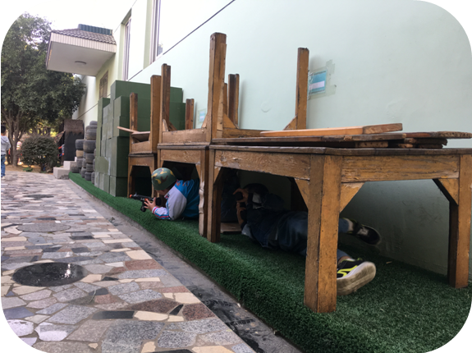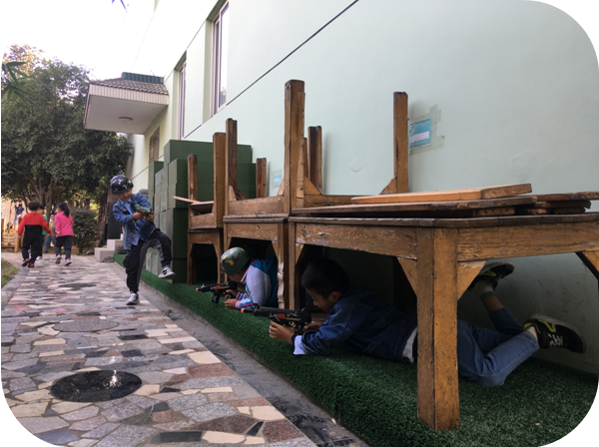
在教师提前预设的游戏场景中，幼儿的游戏在前期教师所创设的游戏材料与环境基础上，游戏的质量有了进一步的提升。教师虽然有了初步的游戏计划，但并未强求幼儿在计划中按部就班，而是把老师的计划当成参考，进行自我的创造与游戏，幼儿成为游戏的主角。
2.预设方式后的拓展与实践
在幼儿已有游戏经验的基础上，在教师预设游戏方式的前提下。有了周边的丰富的环境资源与材料资源，幼儿能够进行不同的游戏创想，玩出多样的玩法，玩出不同的味道。
【实例】小花园里，辰辰看着一旁的网兜，又看了看手里的大皮筋，只见他走到网兜前面的两棵树中间，用皮筋量了量两棵树之间的距离，就见他把皮筋的一头绑在一棵树上，另一头绑在了另一头的树干上，另一旁的淇淇看见了，走上前问：“辰辰，你在干什么？”辰辰回答道：“我想用这个学‘愤怒的小鸟’一样，把球弹到对面的网兜里。”说着，他就从旁边框子里找到一个球，放在已绑好的皮筋中间，用力往后拉，放手使得球随着皮筋的弹力射向网兜里。
已知经验是活动开始的奠基石，而提升经验则是对幼儿已有经验的一种提高和拓展。幼儿在有趣的“愤怒的小鸟”游戏中，对已有的游戏经验进行了创新，在教师预设的基础上，进行了拓展与实践。利用周边环境中大树，游戏材料“皮筋”“球”“网兜”，将虚拟游戏巧变成运动游戏，从而提升了新的游戏经验，提高了运动能力。
三、能利用的资源，让幼儿的能力更“有质”
有了环境，有了教师的思考与预设，我们真正要观察的就是孩子的能力是否有提升，孩子的能力发展是否“有质量”。
1.增强运动素养
有了丰富的游戏资源，幼儿能否主动利用游戏资源，发展多项运动能力，就需要教师在细心观察前提下，进行适时介入，有效指导，提高幼儿利用游戏资源的有效性。
【实例】一个小男孩利用攀爬架进行倒挂行为，这时候我们老师的一句问话激起了孩子的表现欲望，“拓展园还有哪些好玩的东西可以让你的手臂变得更有力？”于是这位小男孩开始了资源利用，锻炼力量之旅。
找到一棵树爬了上去；
爬上了竖梯双脚悬空进行垂吊；
来到滑轮区拉绳把轮胎升上去；
来到野战区，也寻找了一位好朋友把油桶放倒，从野战区滚向我们的骑行区。
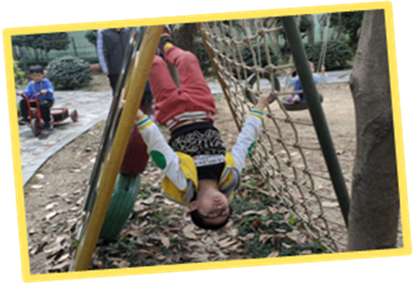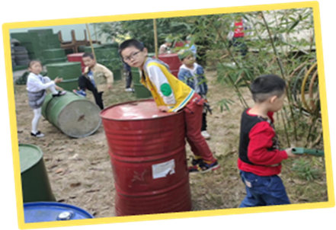
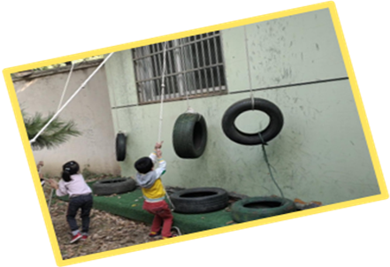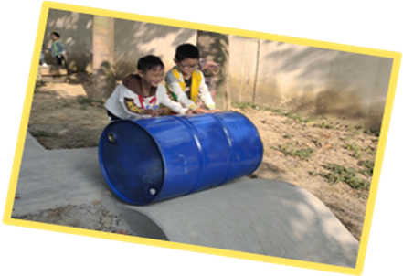
活动中因老师的抛问，给了孩子点拨，让他积极寻找不同方法来锻炼上肢力量，让幼儿有效利用环境资源增强了自己的运动能力。
要促进幼儿运动能力的全面发展，我们也从户外活动区域的功能划分入手，如投掷区（利用两棵大树之间挂张网，放上一些锅碗瓢盆，让孩子通过投掷海洋球来敲打发出美妙的声音）、平衡区（在一段小树林里摆放一些树桩段落，让孩子在上面行走站立来提高孩子们的平衡能力）、攀爬区（把长梯绑在大树旁，让孩子体验向上攀爬的乐趣）……
2.促进社会性发展
一个活动场地的显著特征可以决定活动场地的交往功能和行为功能。Moore等人提出幼儿活动场地的类型、质量和多样性会直接影响到幼儿活动的类型、质和多样性，同样也会影响到幼儿的行为和表现。
【实例】小丁骑来了一辆自行车，招呼小杨上车，小杨蹲在后面，小丁载着他一边射击一边往爬坡车道骑去，骑不上的地方，小杨就下来推，一只脚在车上，一直脚往后蹬地滑行，在车道上遇到对面来车，小丁无法前行，小杨就让小丁下车，自己带着小丁下了车道，不按车道路线，总是穿过车道，在泥地上骑行，中央区域、木桩区他都能够来去自如，前行、倒车十分熟练。
案例中小丁与小杨两个人在一定的环境中，创设了新的游戏情境。在游戏中，同伴之间生发了合作意识，产生了合作行为。当游戏遇到问题，同伴之间有意识进行交流，寻找最合适的方式将游戏继续下去，促进了幼儿亲社会行为的发展，提高了幼儿的交往能力。
3.提高解决问题的能力
问题的产生并不是“坏事情”，发现新的问题，产生解决问题的意识，主动积极地解决问题，在发现问题——努力尝试——解决问题的过程中，提升幼儿的思考能力，提高解决问题的能力。教师需要引导孩子发现问题，鼓励幼儿主动解决问题。当幼儿在解决问题的过程中，遇到了瓶颈，教师需要适时介入，提供恰当的帮助。当问题成功解决后，及时肯定与表扬幼儿的行为。
【实例】：新铺的拱形自行车道，孩子们每次到地方不是被卡住，就是孩子硬拖过去，导致车子的损坏。孩子们进行问题解决。
幼儿1：剩下我们不确定的就拿去试试吧。
幼儿2：我们都拿过去，一个一个试。
幼儿3：这个斜坡我们放上去了，可是看这边翘起来的，车子就不用骑了，肯定不行。
幼儿4：好的，那试试这些板。
幼儿1：成功了，那我们找找还有这样的板吗？
几个幼儿跑了整个幼儿园，在小花园以及小山坡找了几块不一样的木板拿了过来。
幼儿5：第一个因为板都是一样的，所以成功了，接下来的有点难，板不一样，车子容易卡。
环境是否适宜，在游戏中又会发生哪些问题，孩子们又会怎样去解决？从上面可以看出孩子们的解决问题能力不弱，孩子们也能选择合适的材料与环境进行尝试实验，他们自身先对材料进行了筛选，针对有些材料，一眼能看出不能够改善坡道行驶状况的可以直接舍弃；而有些材料需要试一试才能知道是否适用，孩子们就通过实践的方式来筛选材料。
总之，我们需要根据环境的特点设置事宜的运动情景，根据幼儿的运动能力巧用场地，让环境发挥最大的教育价值。

